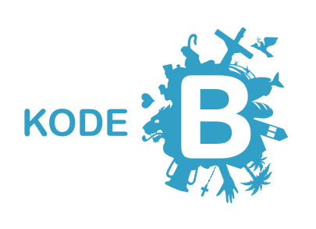

Synes du det var fint å være med på Lys våken?

Bli med på Kode B.

På Kode B skal vi utforske Bibelen på forskjellige, spennende måter.

Kode B går over fire samlinger. Vi møtes første gang og avslutter
Sted:

Du hører fra oss om kort tid.

Hilsen

Synes du det var fint å være med på Lys våken?

Bli med på Kode B.

På Kode B skal vi utforske Bibelen på forskjellige, spennende måter.

Kode B går over fire samlinger. Vi møtes første gang og avslutter
Sted:

Du hører fra oss om kort tid.

Hilsen

Synes du det var fint å være med på Lys våken?

Bli med på Kode B.

På Kode B skal vi utforske Bibelen på forskjellige, spennende måter.

Kode B går over fire samlinger. Vi møtes første gang og avslutter
Sted:

Du hører fra oss om kort tid.

Hilsen

